Tema 2 - O SÉCULO XIX
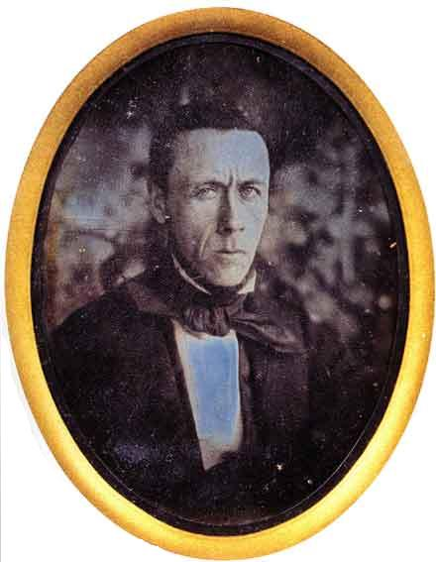
Actividade Formativa II
Top of Form

Actividade Formativa II
por Paulo Oliveira Ramos - Sexta, 27 Abril 2012, 22:26
Caros Estudantes
Querendo, realizem até sexta-feira a actividade formativa que a seguir se disponibiliza sobre o Tema 2.
Selecção de um nome da lista de patrimonialistas referidos por Ramalho Ortigão em O Culto da Arte em Portugal (p. 106 na edição moderna ou pp. 171-172 na edição digital). Pesquisa e redacção de uma biografia procurando sistematizar o envolvimento do personagem escolhido na causa patrimonial.
O texto não deve ultrapassar as 25 linhas (= espaço para resposta no p-folio e exame) + uma folha para bibliografia. Fonte Times New Roman 12. A consulta da net, artigos ou livros é livre mas recomenda-se que não façam copy & paste

